税务师《涉税服务实务》高频考点：税务行政复议的受案范围
为了帮助2016年税务师考试的学员更好地完成冲刺阶段的学习，中华会计网校教学专家为大家整理了税务师考试《涉税服务实务》科目的高频考点，希望对广大考生有帮助。
【内容导航】
税务行政复议的受案范围
【考频分析】
考频：★★★★
复习程度：理解掌握本考点。本考点属于单选题、多选题、简单题的常设考点。
【高频考点】税务行政复议的受案范围
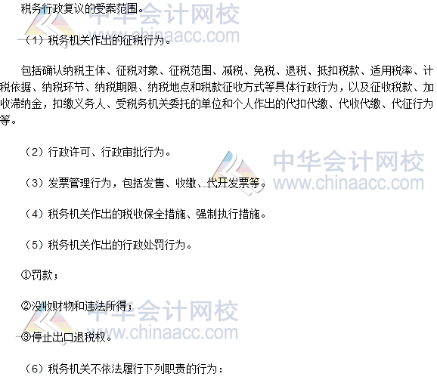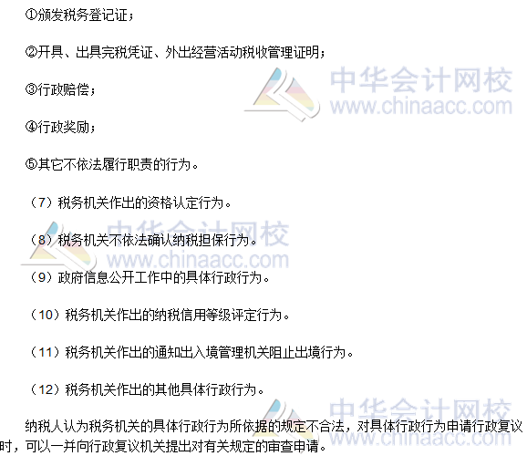

2016税务师《涉税服务实务》高频考点：税务行政复议受理
为了帮助2016年税务师考试的学员更好地完成冲刺阶段的学习，中华会计网校教学专家为大家整理了税务师考试《涉税服务实务》科目的高频考点，希望对广大考生有帮助。
【内容导航】
1.行政复议申请符合下列规定的，行政复议机关应当受理
2.行政复议期间具体行政行为不停止执行，但有下列情形之一的，可以停止执行的行为
3.行政复议中止
4.行政复议终止
【考频分析】
考频：★★★
复习程度：理解掌握本考点。本考点属于单选题、多选题、简单题的常设考点。
【高频考点】税务行政复议受理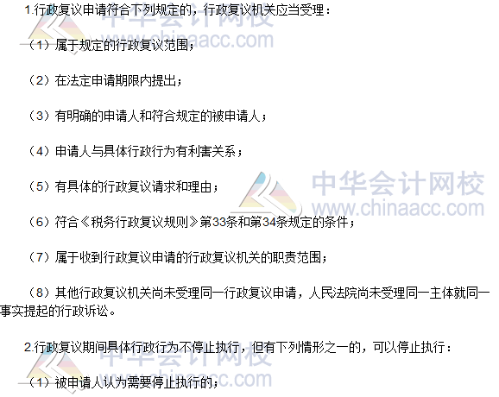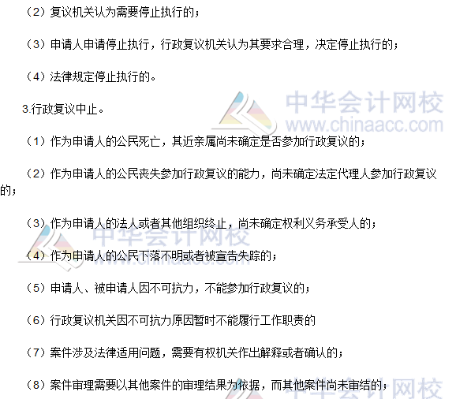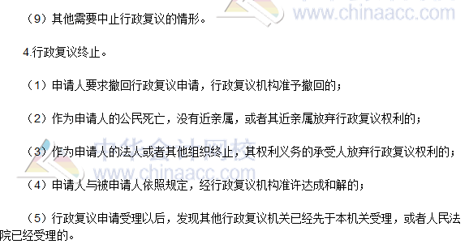

税务师《涉税服务实务》高频考点：税务行政复议审查和决定
为了帮助2016年税务师考试的学员更好地完成冲刺阶段的学习，中华会计网校教学专家为大家整理了税务师考试《涉税服务实务》科目的高频考点，希望对广大考生有帮助。
【内容导航】
税务行政复议审查和决定
【考频分析】
考频：★★★
复习程度：理解掌握本考点。本考点属于单选题、多选题、简单题的常设考点。
【高频考点】税务行政复议审查和决定
